МИНИСТЕРСТВО ОБРАЗОВАНИЯ И НАУКИ РЕСПУБЛИКИ БЕЛАРУСЬ

БЕЛОРУССКИЙ НАЦИОНАЛЬНЫЙ ТЕХНИЧЕСКИЙ УНИВЕРСИТЕТ

Факультет информационных технологий и робототехники

Кафедра программного обеспечения информационных систем и технологий

**Отчет по лабораторной работе № 4**

по дисциплине: «Системное программирование»

на тему: «Скрипты, создание проекта, диалоги»

Выполнила: ст. гр. 10702221

Багапов Д.М.

Матвейчук К.А.

Яцук З.Р.

Проверил: Давыденко Н.В.

Минск 2023

**Лабораторная работа №2б**

**Командный язык и скрипты SHELL**

**Цель работы:**

Цель работы Закрепить на практике принципы создания проектов с помощью скриптов SHELL, освоить средства примитивного графического интерфейса в Linux-скриптах.

**Задание 1**

1. Сделать пример с двумя вложенными диалогами типа YesNo.

2. Сделать пример, запрашивающий сначала имя человека, а потом профессию. Вывести имя + профессию, прочитанные в диалоге.

3. Вывести список с названиями валют. После выбора валюты система должна вывести ее котировку. Можно реализовать диалог с помощью if … then. Здесь следует обратить внимание на проверку условия. Запомните, если выполняем сравнение строк, то в квадратных скобках строки записываем в двоичных кавычках. При этом (!) нужно разделять все слова пробелами как слева, так и справа. Наконец, слово then договоримся писать на новой строке. Заметим, что диалог отображается списком, поскольку указаны символы перехода на новую строку в команде dialog.

4. Измените предыдущую программу так, вместо списка валют предлагалось оконное меню валют. Чтобы программа работала в цикле. Для выхода из цикла нужно вместо названия валюты вводить exit.

5. Измените предыдущую программу так, для выхода из программы в меню была кнопка закрытия программы «exit». Работа диалогов должна быть подтверждена скриншотами в отчетах.

**Выполнение задания:**

**1.**

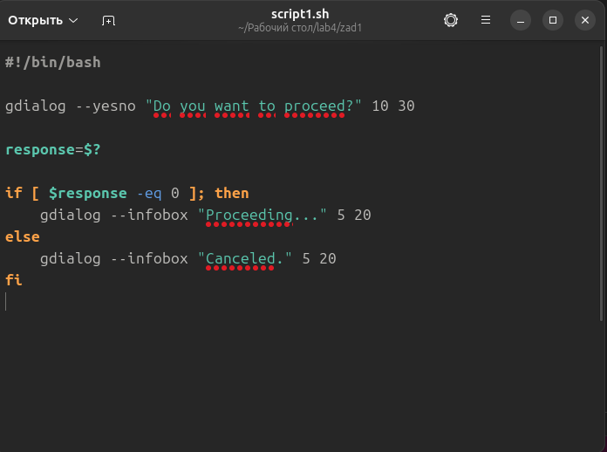

Код скрипта

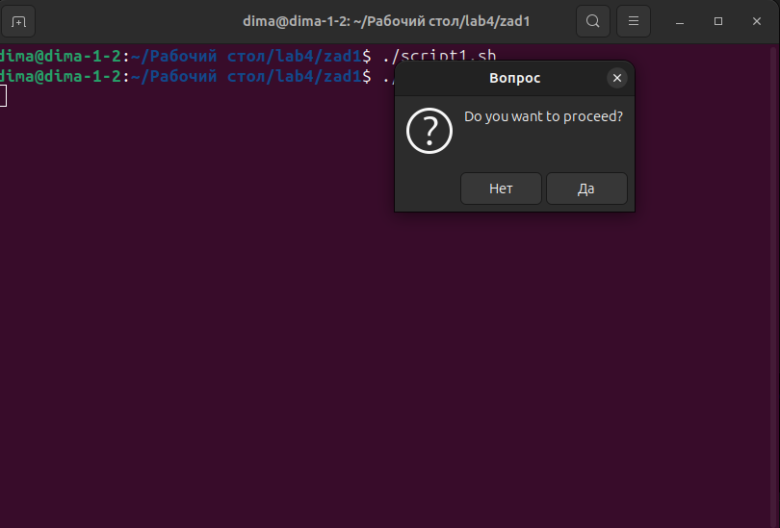

Успешное выполнение скрипта

2.

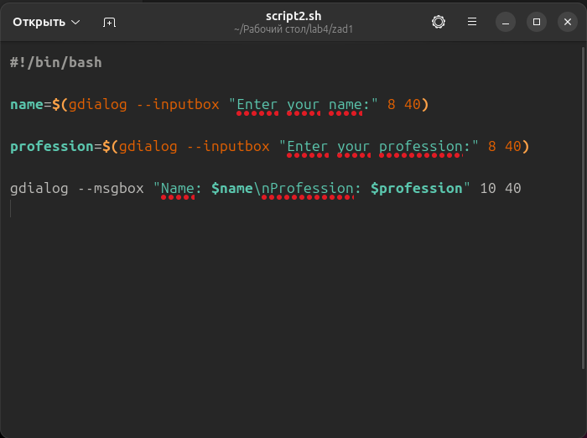

Код скрипта

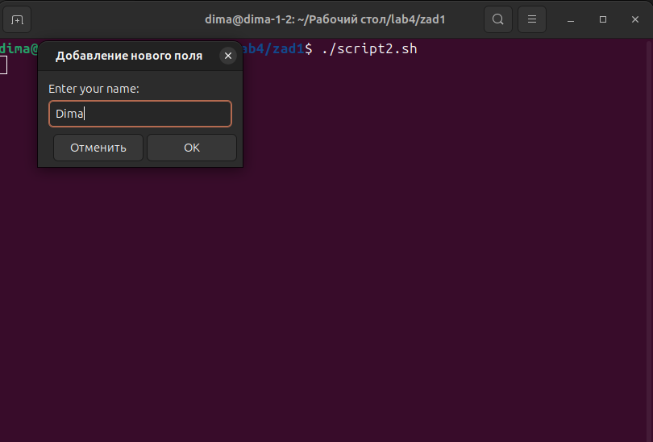

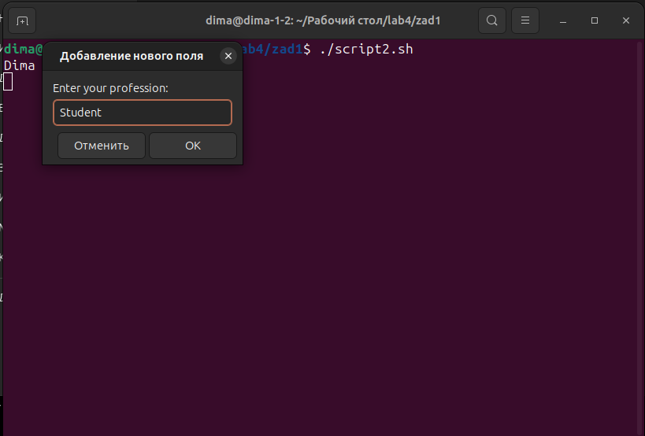

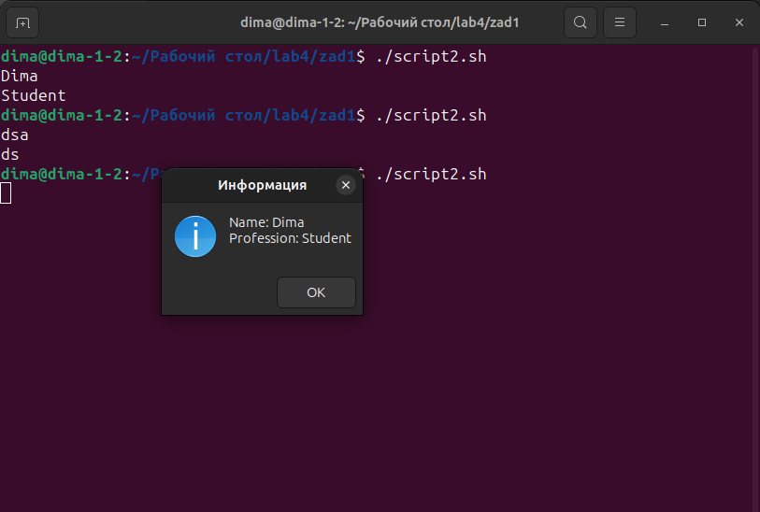

Успешное выполнение

3.

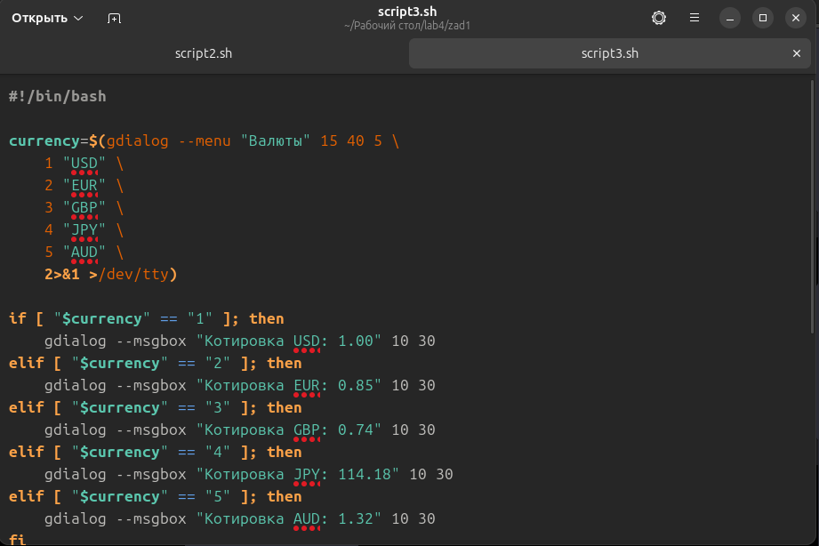

Код скрипта

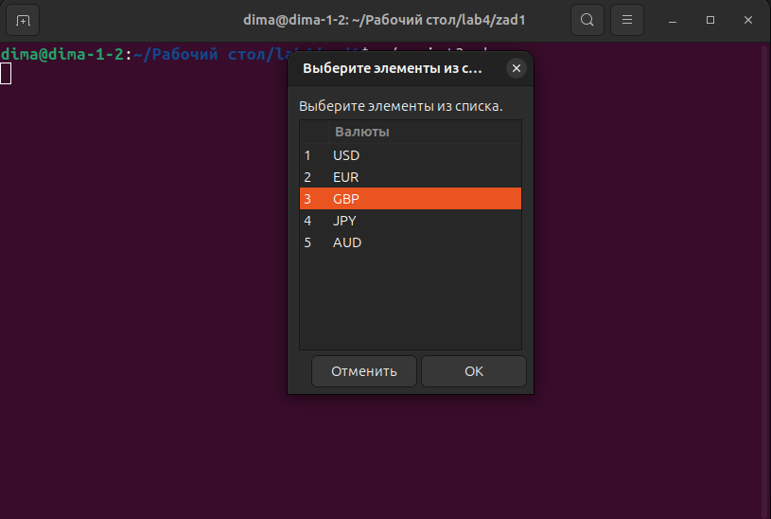

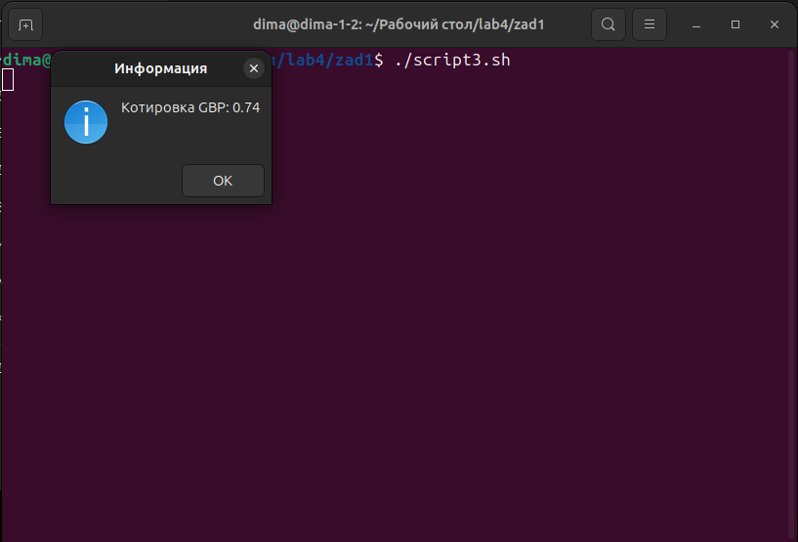

Успешное выполнение

4.

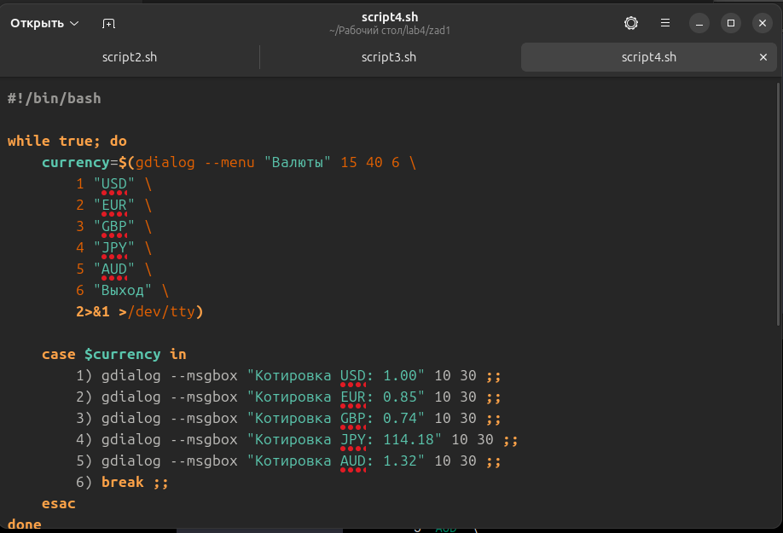

Код скрипта

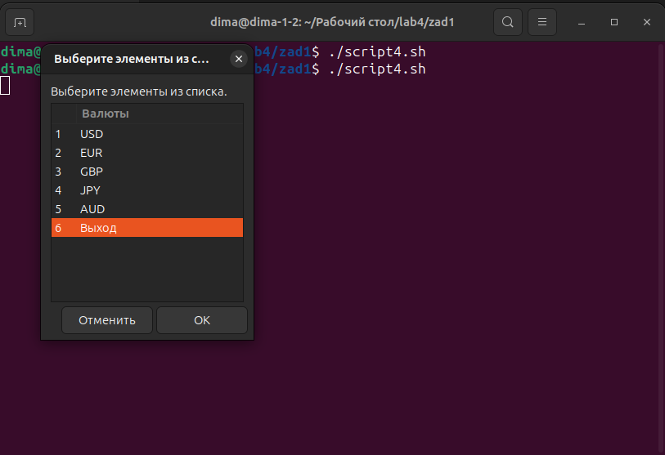

Успешное выполнение

**Контрольные вопросы**

1) Что такое скрипт или сценарий командной оболочки, для чего они используются?

Скрипт командной оболочки представляет собой последовательность команд, записанных в текстовом файле, который выполняется командной оболочкой. Он используется для автоматизации выполнения задач и управления системой.

2) Какими правами доступа должны быть наделены файлы скриптов?

Файлы скриптов должны иметь права исполнения для тех пользователей, которым предназначено их выполнение. Это обычно достигается установкой бита исполнения (execute) для соответствующих пользовательских групп.

3) Какие способы запуска выполнения скриптов вы знаете? Как запустить скрипт, на который отсутствуют права исполнения (запуска)?

Способы запуска включают использование команды `./script.sh` или `bash script.sh`. Если у скрипта отсутствуют права исполнения, его можно запустить, указав интерпретатор, например, `bash script.sh`.

4) Какое значение имеет месторасположение скриптов в файловой системе для их запуска?

Месторасположение скриптов влияет на их доступность. Добавление директории со скриптами в переменную окружения PATH позволяет запускать скрипты из любого места в файловой системе без указания полного пути.

5) Какие стандартные каталоги системы Linux вы знаете, и для скриптов и программ каких пользователей эти каталоги предназначены?

Некоторые стандартные каталоги включают `/bin` (для основных исполняемых файлов), `/usr/bin` (для исполняемых файлов пользователя), и `/home/<username>` (домашние каталоги пользователей, где они могут хранить свои скрипты).

6) Что такое переменная окружения PATH, и какую роль она играет в запуске скриптов?

Переменная окружения PATH содержит список директорий, в которых операционная система ищет исполняемые файлы. Указание директории со скриптами в PATH позволяет запускать их без указания полного пути.

7) Что такое перенаправление ввода/вывода и потоки данных?

Перенаправление ввода/вывода - это механизм изменения стандартных потоков данных (ввода, вывода, ошибок) при выполнении команд. Потоки данных - это потоки информации между программами.

8) Что такое потоки данных, и какие стандартные потоки данных существуют в системе? В какой системной директории располагаются их файлы?

Потоки данных представляют собой последовательность данных, передаваемых между программами. Стандартные потоки данных: stdin (стандартный ввод), stdout (стандартный вывод), stderr (стандартный вывод ошибок). Их файлы находятся в системной директории `/dev`.

9) Назовите три основновополагающие концепции операционных систем и системного программирования?

Три основные концепции включают процессы, память и файловую систему. Процессы представляют выполнение программы, память - управление доступом к ресурсам, а файловая система - хранение и организация данных.

10) Для чего используются команды-фильтры? Назовите некоторые из них.

Команды-фильтры используются для обработки и фильтрации потоков данных. Некоторые из них включают `grep` (поиск по шаблону), `sed` (редактирование потока текста), `awk` (обработка и вывод данных), и `sort` (сортировка данных).